Syn fel!

Översynhet = Man ser bra på långt hål men har svårt att fokusera. Då är ökat för kort i förhållandet med linsen. Ljusstrålarna bryts otillräckligt av linsen så att skärpan hamnar bakom näthinnan.
Ålderssynhet = Det är oftast vid 40-50 års åldern som det börjar. Eftersom linsen blir stelare och inte kan bukta ut sig tillräckligt när ringmuskeln spänns. Detta liknar översynhet och kan korrigeras med konvexa linser.
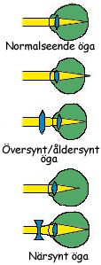
Närsynhet = Är man närsymt så ser man bra på nära håll men får det svårare på långt. Det är tvärtemot översynhet, nu är ögat för långt för linsen. L insen är inte tillräkligt tunn som den borde vara när man tittar på långt hål. Ljuset bryts för mycket och skärpan hamnar framför nätthinan. Detta kan hjälpas med hjälp av konkava linser.
Bilden visar skillnaden mellan ögonen om man tex är översynt.

Astigmatism = Linsen eller hornhinnan är ojämn och då bryts ljuset fel. Med hjälp av glasögon kan man korrigera felet.
Färgblindhet = Detta är ärftligt och oftast har färgblinda svårt att se rött och grönt. Det är oftast killar som är färgblinda. Att någon är totalt färgblind är ovanligt.

Grå starr = Hos de äldre kan linsen bli lite grumlig. Detta kallas grå starr. Man kan inte se en tydlig bild längre. Det går att operera bort linsen och ersätta den med konstgjorda eller starka glasögon.

Grön starr = beror på ökat vätsketryck i ögat. Det medför en minskning av synfältet och ska behandlas i tid.
Bindhinneinflamation = Det kallas även för ögonkatarr och orsakas av bakterier. Bindhinnan blir röd och ögat skaver lite. Ibland kan det vara svårt att öppna ögonen på morgonen. Behandlingen är ögondroppar.

Ögat

Det är i en håla i kraniet som ögat sitter. Ögat omges av hinnor och stötdämpade vävnader.
Det är ögat som är vårat synorgan som hjälper oss att se. Ögat är byggt lite på samma sätt som en kamera. Ögats näthinna är uppbyggd av många synceller. Det finns två sortes synceller, stavar de är känsliga för mörker och ljus samt tappar som är känsliga för färger. Att vi har ögonlock och ögonfransar är ingen slump, de är nämligen till för att skydda våra ögon från damm och bakterier. När vi gråter så tvättar tårarna våra ögon och det finns en vätska i våra tårar som dödar bakterier. Utan tårarna och tårvätskan skulle våra ögon torka ut. Ögat består av tre muskler som ställer in ögat på den punkt som du tittar på. Om en av musklerna inte fungerar så uppträder skelning och då bör man uppsöka en läkare. Har man skelning som litet barn så kan barnet bli blint på det ögat.

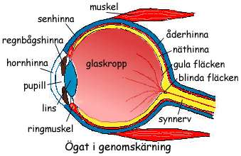
Här kan man se hur våra ögon ser ut om det inte är något fel på dem.

Olika delar av ögat:

Regnbågshinnan = Det är ögats så kallade ”bländare”. Den ökar och minskar öppningen i mitten (pupillen) och reglerar då ljusinsläppet.
Näthinnan = Det är ögats ”film”. Bilden i näthinnan är upp och ner och vänds rätt i hjärnan.
Åderhinnan = Här finns det en mängd blodkärl, det förser ögat med syre och näring.
Gula fläcken = Tapparna sitter tätt i gula fläcken vilket gör att bilden får bra skärpa. Vi rör ögonen hela tiden för att det vi vill se skarpt ska avbildas i gula fläcken.
Blinda fläcken = På näthinnan finns det ett område som heter blinda fläcken. Där passerar synnerven på väg in till hjärnan. Där finns det inga tappar och stavar. Den del av bilden som faller där ser man inte

De fem sinnena

. Sinnenas uppgift är att rapportera till hjärnan vad som händer. Hjärnan tar emot signalerna och lagrar det som är viktigt. Hjärnan kan ta nytta av erfarenheter och det är på det sättet vi kan känna igen en plats, en lukt eller något vi äter.
Våra fem sinnen är: Lukt ,smak ,känsel, hörsel och synen. Men ibland pratar man om ett ”sjätte sinne” vilket är balansen och ibland även muskelsinnen vilket blir det ”sjunde”. Men just nu har vi bara fem sinnen.
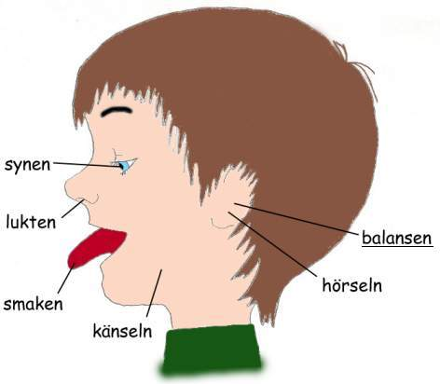
På nästa sida kan du läsa om det som jag har jobbat med nämligen synen!

Källor:

- http://www2.skolor.pedc.se/dekanen/biologi/Earb/manniskan/Sinnena.htm
- http://www.royalcanin.se/?pageID=4915&lang=da
- http://hemsidor.torget.se/users/r/rino96no/
- Biologi boken
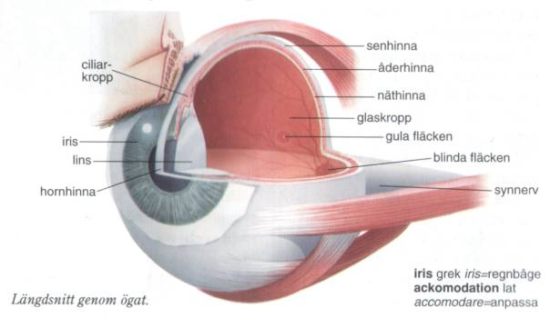
De fem sinnena, Synen!

Av: Lisa 9B 19/5-04

